ОБУЧЕНИЕ ГРАЖДАН СТАРШЕГО ПОКОЛЕНИЯ

посредством образовательного сертификата в 2020 году

Кто может пройти обучение?

Граждане в возрасте 50 лет и старше, а также граждане предпенсионного возраста (за 5 лет до наступления пенсии, в том числе при досрочном выходе на пенсию)

Сколько стоит обучение?

Для граждан БЕСПЛАТНО, затраты за счет средств краевого и федерального бюджетов – не более 53,4 тыс. рублей в расчете на одного гражданина
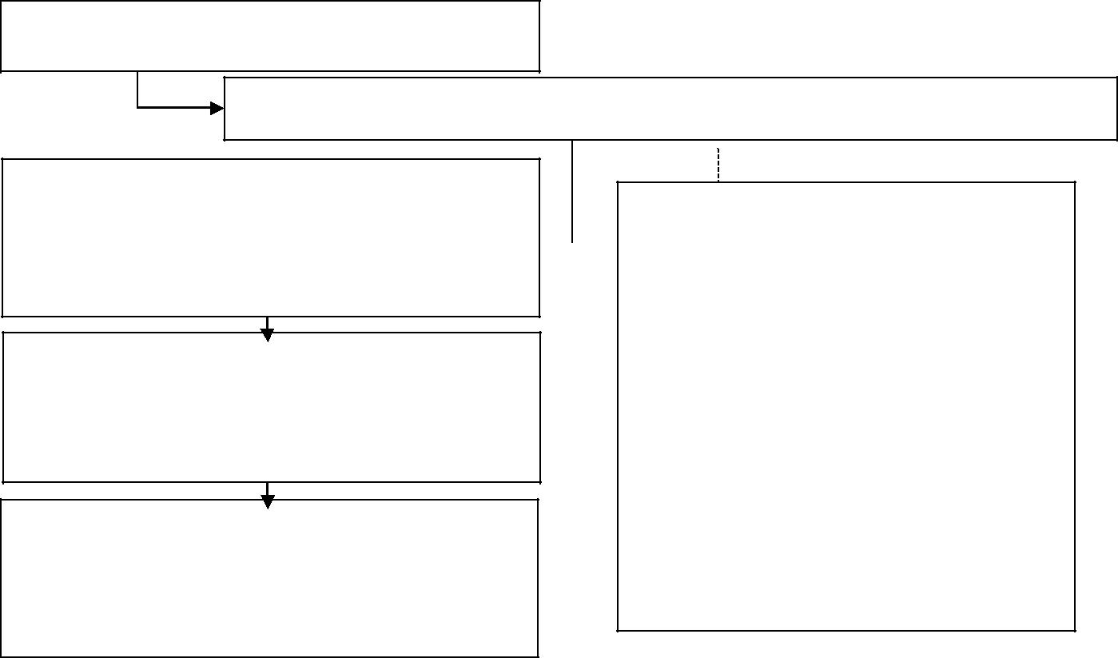

Как принять участие?

Обратиться в центр занятости населения

Определиться с выбором
образовательного учреждения,

профессии (специальности), программы
и формы обучения со сроком не более

После одобрения выдачи образовательного сертификата заключить договор на оказание образовательных услуг с

Предъявить заключенный договор в центр занятости населения и получить образовательный сертификат с номиналом стоимости обучения

Необходимый перечень
документов:
паспорт;
СНИЛС;

документы об образовании и документы, удостоверяющие профессиональную квалификацию (при наличии)
Дополнительно:

– для незанятых граждан: трудовая книжка;

– для граждан, относящихся к категории инвалидов: ИПРА

Какие компенсации положены при обучении в другой местности?

Возмещение расходов:
– стоимость проезда, но не более 10 тыс. рублей;
– найм жилья в течение 1 месяца обучения,

но не более 33 тыс. рублей.

Выплата суточных за 1 месяц обучения – 3 тыс. рублей

Стипендия выплачивается незанятым гражданам, не получающим пенсию, в период обучения не ниже величины МРОТ с начислением районного коэффициента

